附件一
询价采购供应商报价函
安庆师范学院国有资产管理处：
关于本次询价采购项目，我公司已经认真阅读了贵处发布的采购询价公告，决定参加报价，并愿意接受询价公告中约定的所有条款。
一、我公司愿以总价格(大写) ，提供本次询价的服务。
二、报价明细表：
项目名称
投标总价：（人民币） | （大写）：
投标总价：（人民币） | （小写）：
备注：1、所有价格均用人民币表示。
2、报价中应包含人工费、技术服务等所有要考虑的费用。
三、技术支持与服务承诺：
四、有关资质证明材料：
1、营业执照、税务登记证（复印件须加盖单位公章）。
2、法定代表人身份证复印件及联系电话，如为授权代表，还须法定代表人授权证书及其授权代表的身份证复印件、联系电话。
3、《安庆师范学院龙山校区网络运维外包方案》中要求的资料。
4、供应商认为需要提供的其他资料。
六、联系方式：
联系人： 电 话：
手机号码： 地 址：

供应商名称(加盖公章)
法定代表人签字或盖章
年 月 日

附件二

安庆师范学院龙山校区网络运维外包方案

一、项目概况
1、校园网简介
安庆师范学院校园网已形成一校两区（菱湖校区和龙山校区）“一网”格局，大二层网络架构，核心是2台JUNIPER MX960，汇聚到核心万兆上联。全网在线交换机350余台，无线AP共714个，信息点近12000个。学生公寓子网学校自建。全网设备90%以上为H3C产品，网络管理系统使用网强网络管理软件。校园网出口总带宽为5510M，其中电信4条线路，3500M；联通1条线路，1000M；移动1条线路，1000M；教育网IPv4线路10M，IPv6线路1000M。网络拓扑图如图1.
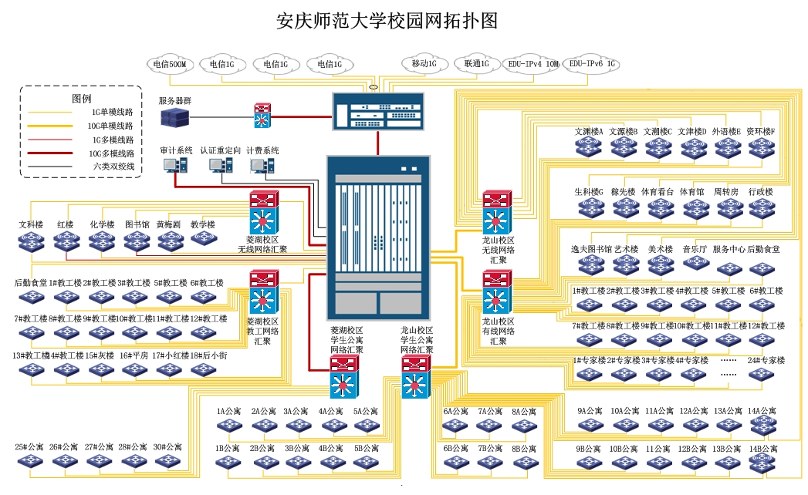
图1 校园网拓扑图
- 存在的问题
学校用户数量庞大，全校教职员工及学生用户2万多人。网络设备、一卡通设备种类多、数量大。现代教育技术中心人手不足，服务质量下降。
学生公寓子网采用服外包方式，但是外包公司技术手段有限，不能定期提供运维报告，运维数据不能及时反馈。
- 服务外包
1、目标
- 建立定期巡检机制，提高设备完好率；
- 缩短故障响应时间，提高服务效率；
- 加强服务监督考核，提高师生员工对校园信息服务的满意度。
2、外包服务内容（龙山校区）
- 校园网：核心层以下网络运维，包括龙山校区教学办公子网、学生公寓子网、
教工住宅子网，有线无线网络等等（不包含各单位内部局域网，如机房、实验室等）。
- 行政楼电子屏及视频会议系统：行政楼电子屏及视频会议系统运维。
- 一卡通系统：校园一卡通系统终端设备、线路运维。
- 运维范围及时间响应要求
- 校园网
- 设备类即汇聚交换机、接入交换机、无线AP等设备每月巡检、保洁，设备故障及处理（以上设备及光模块，如需更换，学校提供备件）；
- 线路类即双绞线链路、光缆链路、网络用电线路（教学办公子网至弱电间墙插，学生公寓子网、教工住宅子网至取电空开（含））故障及处理（含私拉乱建的清理）；
- 耗材类即双绞线跳线、信息模块、水晶头，光纤跳线、光纤熔接盒、耦合器、衰减器，电源接线板、插座及配套PVC管线等故障及处理；
- 网络终端故障及处理（教学办公子网至用户操作系统（含系统安装），学生公寓子网、教工住宅子网至用户路由器（含路由器设置））；
- 教学办公子网、学生公寓子网、教工住宅子网等用户接入（从交换机到用户桌面，含信息点增补）；
- 响应时间：半小时内（光缆线路24小时）。
- 每月提交巡检、维护报告，设备、链路报表（含电子文档）；
- 投标时，提供巡检报告样表，维护报告样表，设备、链路报表样表。
- 行政楼电子屏及视频会议系统
- 根据学校要求完成行政楼电子屏内容发布，电子屏系统及线路维护；
- 视频会议系统调试及保障；
- 响应时间：10分钟内。
- 每月提交运维报告（含电子文档）；
- 投标时，提供运维报告样表。
- 一卡通系统
- 每周巡检并保持圈存设备整洁；
- 终端设备、线路运维（强电至取电点空气开关（含））；
- 响应时间：半小时内；
- 每月提交运维报告（含电子文档）；
- 投标时，提供运维报告样表。
- 学校提供的运维条件
1）值班室：龙山校区学生公寓一间，办公值班室一间；
2）备件：交换机、光模块、无线AP、POS机、水控机；
3）全部设备清单；
4）网强网管系统。
5、运维要求
1）运维平台
搭建微信平台，实现网络报修迅捷、高效，网络运维快速、主动；
- 运维人员资质
- 运维人员具备一定的网络和多媒体基础知识，熟悉用户常用的计算机操作系统，能独立排除常见故障；
- 运维团队中驻点工程师需计算机网络或相关专业大专及以上学历或网络工程师证书；
- 运维工具及辅材
- 运维工具及辅材由运维公司提供，主要包括：各类工具（含测试电脑、测试软件及其他测试工具）、各种线缆（双绞线与校园网现有产品南京普天、TCL同一品牌）、各类线槽、接头等辅材以及校园交通工具；
- 投标时，提供具体清单。
- 运维管理
- 现场驻点工程师：行政上班工作时间段现场3人，其他时间现场2人；
- 运维人员遵守学校各项规章制度；
- 运维人员统一工装（工装标识需得到学校认可），挂牌上岗；
- 运维人员服务热情诚恳，文明礼貌；
- 运维人员不得向用户收取维护服务费；
- 运维公司张贴运维人员信息、报修流程、报修电话、服务承诺、投诉电话；
- 运维人员定期打扫机房和工作环境，保持环境整洁干净；
- 运维公司遵守保密制度，做好校内网络资料及用户信息的保密工作；
- 运维公司驻点负责人每周五向学校书面汇报一周所发生的具体运维事件和解决办法。
5）维保时间（含寒暑假）：每天8:00-21:00
6）投标时，提供运维安排完整样表。
6、运维考核
运维团队业务上接受学校指导，运维团队的绩效考核由网络信息中心负责考评，以学期为单位每年2次；运维团队内部绩效考核每月1次并将结果向校方备案，并对于考评不合格的运维人员进行及时调换；考评结果作为续聘或竞聘的重要条件。考核期内，出现如下情况之一的，将扣除合同总金额5%的质量保障金（不重复计算），情节严重的，学校有权单方面解除合同。
1）因运维保障原因，严重影响学校正常教学管理秩序的；
2）运维报告造假或未按时提交运维报告的；
3）学校抽查，维保时间不在岗或运维服务不达标连续五次及以上的；
4）运维人员严重违反校纪校规的。
三、其他
1）运维公司负责驻点运维人员管理，安全管理，学校不承担运维公司驻点人员的安全责任；
2）运维人员违反校纪校规，学校将严肃处理，违反法律法规的，直接送公安机关处理；
3）投标时，运维公司提供各种设备巡检样表，设备维护样表，链路维护样表，报修流程、服务承诺、管理制度、维保时间安排等完成样单，并装订成册。

